
MINISTERUL EDUCAȚIEI ȘI CERCETĂRII AL REPUBLICII MOLDOVA
Universitatea Tehnică a Moldovei
Facultatea Calculatoare, Informatică şi Microelectronică
Departamentul Informatică şi Ingineria Sistemelor

Popa Ilie, SD-251

Raport
pentru lucrarea de laborator Nr. 4
la cursul de “Tehnici de programare aplicată”

Verificat:
Vornicescu Nadina, asistent univ.
Facultatea FCIM, UTM

Chișinău – 2025

Cuprins:

Tema: 3
Obiectivele 3
Sarcina 5 4
CONCLUZII GENERALE 14

​
​
​
​​

Tema:
Crearea jocurilor utilizând funcții, colecții de date și Interfețe grafice.

Obiectivele
Folosirea diversificată a colecțiilor de date și rezolvarea fiecărui variant prin minim 4 posibilități.

Sarcina 5:

Jocul „Duel de Numere”
Descriere: Atât jucătorul cât și calculatorul primesc un număr aleator. Cine are numărul mai mare câștigă.
Cerințe: - Se joacă până cineva câștigă 3 runde. - În fiecare rundă: - se generează două numere (1–100) - se compară - se afișează câștigătorul rundei - La final, afișați câștigătorul meciului.

Sarcina 5
Jocul „Duel de Numere”
Descriere: Atât jucătorul cât și calculatorul primesc un număr aleator. Cine are numărul mai mare câștigă.
Cerințe: - Se joacă până cineva câștigă 3 runde. - În fiecare rundă: - se generează două numere (1–100) - se compară - se afișează câștigătorul rundei - La final, afișați câștigătorul meciului.

Codul
import tkinter as tk
import random

# =====================================================================
# METODA 1: FOLOSIND UN DICTIONAR (CEL MAI RECOMANDAT)
# =====================================================================

def ruleaza_joc_dictionar():
scoruri = {"Jucător": 0, "Calculator": 0}
runda = 0
NUMAR_MAXIM_VICTORII = 3

def porneste_runda():
nonlocal runda
if scoruri["Jucător"] >= NUMAR_MAXIM_VICTORII or scoruri["Calculator"] >= NUMAR_MAXIM_VICTORII: return
runda += 1

nr_j = random.randint(1, 100)
nr_c = random.randint(1, 100)

if nr_j > nr_c:
castigator = "Jucătorul"
scoruri["Jucător"] += 1
elif nr_c > nr_j:
castigator = "Calculatorul"
scoruri["Calculator"] += 1
else:
castigator = "Egalitate"

rezultat_runda_text.config(text=f"Runda {runda}: Jucător: {nr_j} | Calculator: {nr_c}")
mesaj_runda_text.config(text=f"Câștigătorul: {castigator}!" if castigator != "Egalitate" else "Rundă egală!")
scor_jucator_label.config(text=f"Scor Jucător: {scoruri['Jucător']}")
scor_calculator_label.config(text=f"Scor Calculator: {scoruri['Calculator']}")

if scoruri["Jucător"] >= NUMAR_MAXIM_VICTORII or scoruri["Calculator"] >= NUMAR_MAXIM_VICTORII:
castigator_meci = "Jucătorul" if scoruri["Jucător"] >= NUMAR_MAXIM_VICTORII else "Calculatorul"
mesaj_final_text.config(text=f"MECI TERMINAT! Câștigătorul: {castigator_meci}!", fg="green")
buton_joaca.config(state=tk.DISABLED, text="Meci Terminat")
else:
buton_joaca.config(text="Joacă Runda Următoare" if runda > 0 else "Joacă Prima Runda")

def resetare_joc():
nonlocal runda
runda = 0
scoruri["Jucător"] = 0
scoruri["Calculator"] = 0
rezultat_runda_text.config(text="Apasă 'Joacă' pentru a începe!")
mesaj_runda_text.config(text="")
mesaj_final_text.config(text="")
scor_jucator_label.config(text=f"Scor Jucător: 0")
scor_calculator_label.config(text=f"Scor Calculator: 0")
buton_joaca.config(state=tk.NORMAL, text="Joacă Prima Runda")

# UI Tkinter: Linii consolidate pentru optimizare vizuală
fereastra = tk.Tk(); fereastra.title("Jocul Duel de Numere (Dict)"); fereastra.geometry("400x300")
tk.Label(fereastra, text="Duel de Numere", font=("Helvetica", 16, "bold")).pack(pady=10)
scor_jucator_label = tk.Label(fereastra, text=f"Scor Jucător: 0", font=("Helvetica", 12)); scor_jucator_label.pack()
scor_calculator_label = tk.Label(fereastra, text=f"Scor Calculator: 0", font=("Helvetica", 12)); scor_calculator_label.pack()
rezultat_runda_text = tk.Label(fereastra, text="Apasă 'Joacă' pentru a începe!", font=("Helvetica", 10), pady=10); rezultat_runda_text.pack()
mesaj_runda_text = tk.Label(fereastra, text="", font=("Helvetica", 11, "italic"), fg="blue"); mesaj_runda_text.pack()
mesaj_final_text = tk.Label(fereastra, text="", font=("Helvetica", 13, "bold")); mesaj_final_text.pack(pady=15)
buton_joaca = tk.Button(fereastra, text="Joacă Prima Runda", command=porneste_runda, width=25); buton_joaca.pack(pady=5)
tk.Button(fereastra, text="Resetare Joc Nou", command=resetare_joc).pack(pady=5)

fereastra.mainloop()

# =====================================================================
# METODA 2: FOLOSIND O LISTA
# =====================================================================

def ruleaza_joc_lista():
scoruri = (0, 0)
runda = 0
NUMAR_MAXIM_VICTORII = 3
IJ = 0; IC = 1

def porneste_runda_list():
nonlocal runda
if scoruri[IJ] >= NUMAR_MAXIM_VICTORII or scoruri[IC] >= NUMAR_MAXIM_VICTORII: return
runda += 1
nr_j = random.randint(1, 100)
nr_c = random.randint(1, 100)

if nr_j > nr_c:
castigator = "Jucătorul"
scoruri[IJ] += 1
elif nr_c > nr_j:
castigator = "Calculatorul"
scoruri[IC] += 1
else:
castigator = "Egalitate"

rezultat_runda_text.config(text=f"Runda {runda}: Jucător: {nr_j} | Calculator: {nr_c}")
mesaj_runda_text.config(text=f"Câștigătorul: {castigator}!" if castigator != "Egalitate" else "Rundă egală!")
scor_jucator_label.config(text=f"Scor Jucător: {scoruri[IJ]}") # Afișare Listă prin index
scor_calculator_label.config(text=f"Scor Calculator: {scoruri[IC]}") # Afișare Listă prin index

if scoruri[IJ] >= NUMAR_MAXIM_VICTORII or scoruri[IC] >= NUMAR_MAXIM_VICTORII:
castigator_meci = "Jucătorul" if scoruri[IJ] >= NUMAR_MAXIM_VICTORII else "Calculatorul"
mesaj_final_text.config(text=f"MECI TERMINAT! Câștigătorul: {castigator_meci}!", fg="green")
buton_joaca.config(state=tk.DISABLED, text="Meci Terminat")
else:
buton_joaca.config(text="Joacă Runda Următoare" if runda > 0 else "Joacă Prima Runda")

def resetare_joc_list():
nonlocal runda
runda = 0
scoruri[IJ] = 0
scoruri[IC] = 0
# ... (Logica UI similară cu Metoda 1, folosind scoruri[IJ/IC]) ...

# UI Tkinter pentru Metoda 2 (Listă)
fereastra = tk.Tk(); fereastra.title("Jocul Duel de Numere (List)"); fereastra.geometry("400x300")
tk.Label(fereastra, text="Duel de Numere", font=("Helvetica", 16, "bold")).pack(pady=10)
scor_jucator_label = tk.Label(fereastra, text=f"Scor Jucător: 0", font=("Helvetica", 12)); scor_jucator_label.pack()
scor_calculator_label = tk.Label(fereastra, text=f"Scor Calculator: 0", font=("Helvetica", 12)); scor_calculator_label.pack()
rezultat_runda_text = tk.Label(fereastra, text="Apasă 'Joacă' pentru a începe!", font=("Helvetica", 10), pady=10); rezultat_runda_text.pack()
mesaj_runda_text = tk.Label(fereastra, text="", font=("Helvetica", 11, "italic"), fg="blue"); mesaj_runda_text.pack()
mesaj_final_text = tk.Label(fereastra, text="", font=("Helvetica", 13, "bold")); mesaj_final_text.pack(pady=15)
buton_joaca = tk.Button(fereastra, text="Joacă Prima Runda", command=porneste_runda_list, width=25); buton_joaca.pack(pady=5)
tk.Button(fereastra, text="Resetare Joc Nou", command=resetare_joc_list).pack(pady=5)

# fereastra.mainloop()

# =====================================================================
# METODA 3: FOLOSIND UN TUPLU
# =====================================================================

def ruleaza_joc_tuplu():
scoruri = (0, 0)
runda = 0
NUMAR_MAXIM_VICTORII = 3
IJ = 0; IC = 1

def porneste_runda_tuple():
nonlocal runda, scoruri # Necesită nonlocal pentru tuplu și runda
if scoruri[IJ] >= NUMAR_MAXIM_VICTORII or scoruri[IC] >= NUMAR_MAXIM_VICTORII: return
runda += 1
nr_j = random.randint(1, 100)
nr_c = random.randint(1, 100)

j_score, c_score = scoruri
if nr_j > nr_c:
castigator = "Jucătorul"
j_score += 1
elif nr_c > nr_j:
castigator = "Calculatorul"
c_score += 1
else:
castigator = "Egalitate"
scoruri = (j_score, c_score) # Reasignare globală/nonlocală cu noul tuplu

rezultat_runda_text.config(text=f"Runda {runda}: Jucător: {nr_j} | Calculator: {nr_c}")
mesaj_runda_text.config(text=f"Câștigătorul: {castigator}!" if castigator != "Egalitate" else "Rundă egală!")
scor_jucator_label.config(text=f"Scor Jucător: {scoruri[IJ]}")
scor_calculator_label.config(text=f"Scor Calculator: {scoruri[IC]}")

if scoruri[IJ] >= NUMAR_MAXIM_VICTORII or scoruri[IC] >= NUMAR_MAXIM_VICTORII:
castigator_meci = "Jucătorul" if scoruri[IJ] >= NUMAR_MAXIM_VICTORII else "Calculatorul"
mesaj_final_text.config(text=f"MECI TERMINAT! Câștigătorul: {castigator_meci}!", fg="green")
buton_joaca.config(state=tk.DISABLED, text="Meci Terminat")
else:
buton_joaca.config(text="Joacă Runda Următoare" if runda > 0 else "Joacă Prima Runda")

def resetare_joc_tuple():
nonlocal runda, scoruri
runda = 0
scoruri = (0, 0) # Resetare prin reasignare
# ... (Logica UI similară cu Metoda 1) ...

# UI Tkinter pentru Metoda 3 (Tuplu)
fereastra = tk.Tk(); fereastra.title("Jocul Duel de Numere (Tuple)"); fereastra.geometry("400x300")
tk.Label(fereastra, text="Duel de Numere", font=("Helvetica", 16, "bold")).pack(pady=10)
scor_jucator_label = tk.Label(fereastra, text=f"Scor Jucător: 0", font=("Helvetica", 12)); scor_jucator_label.pack()
scor_calculator_label = tk.Label(fereastra, text=f"Scor Calculator: 0", font=("Helvetica", 12)); scor_calculator_label.pack()
rezultat_runda_text = tk.Label(fereastra, text="Apasă 'Joacă' pentru a începe!", font=("Helvetica", 10), pady=10); rezultat_runda_text.pack()
mesaj_runda_text = tk.Label(fereastra, text="", font=("Helvetica", 11, "italic"), fg="blue"); mesaj_runda_text.pack()
mesaj_final_text = tk.Label(fereastra, text="", font=("Helvetica", 13, "bold")); mesaj_final_text.pack(pady=15)
buton_joaca = tk.Button(fereastra, text="Joacă Prima Runda", command=porneste_runda_tuple, width=25); buton_joaca.pack(pady=5)
tk.Button(fereastra, text="Resetare Joc Nou", command=resetare_joc_tuple).pack(pady=5)

# fereastra.mainloop()

# =====================================================================
# METODA 4: FOLOSIND O CLASA (OOP)
# =====================================================================

class GameStateDuel:
def __init__(self):
self.player_score = 0
self.computer_score = 0
self.round_num = 0
self.NUMAR_MAXIM_VICTORII = 3

def ruleaza_joc_clasa():
s = stare_joc_oop = GameStateDuel()

def porneste_runda_oop():
if s.player_score >= s.NUMAR_MAXIM_VICTORII or s.computer_score >= s.NUMAR_MAXIM_VICTORII: return
s.round_num += 1
nr_j = random.randint(1, 100)
nr_c = random.randint(1, 100)

if nr_j > nr_c:
castigator = "Jucătorul"
s.player_score += 1
elif nr_c > nr_j:
castigator = "Calculatorul"
s.computer_score += 1
else:
castigator = "Egalitate"

rezultat_runda_text.config(text=f"Runda {s.round_num}: Jucător: {nr_j} | Calculator: {nr_c}")
mesaj_runda_text.config(text=f"Câștigătorul: {castigator}!" if castigator != "Egalitate" else "Rundă egală!")
scor_jucator_label.config(text=f"Scor Jucător: {s.player_score}") # Afișare Clasă prin atribut
scor_calculator_label.config(text=f"Scor Calculator: {s.computer_score}") # Afișare Clasă prin atribut

if s.player_score >= s.NUMAR_MAXIM_VICTORII or s.computer_score >= s.NUMAR_MAXIM_VICTORII:
castigator_meci = "Jucătorul" if s.player_score >= s.NUMAR_MAXIM_VICTORII else "Calculatorul"
mesaj_final_text.config(text=f"MECI TERMINAT! Câștigătorul: {castigator_meci}!", fg="green")
buton_joaca.config(state=tk.DISABLED, text="Meci Terminat")
else:
buton_joaca.config(text="Joacă Runda Următoare" if s.round_num > 0 else "Joacă Prima Runda")

def resetare_joc_oop():
s.round_num = 0
s.player_score = 0
s.computer_score = 0
# ... (Logica UI similară cu Metoda 1) ...

# UI Tkinter pentru Metoda 4 (Clasă)
fereastra = tk.Tk(); fereastra.title("Jocul Duel de Numere (OOP)"); fereastra.geometry("400x300")
tk.Label(fereastra, text="Duel de Numere", font=("Helvetica", 16, "bold")).pack(pady=10)
scor_jucator_label = tk.Label(fereastra, text=f"Scor Jucător: 0", font=("Helvetica", 12)); scor_jucator_label.pack()
scor_calculator_label = tk.Label(fereastra, text=f"Scor Calculator: 0", font=("Helvetica", 12)); scor_calculator_label.pack()
rezultat_runda_text = tk.Label(fereastra, text="Apasă 'Joacă' pentru a începe!", font=("Helvetica", 10), pady=10); rezultat_runda_text.pack()
mesaj_runda_text = tk.Label(fereastra, text="", font=("Helvetica", 11, "italic"), fg="blue"); mesaj_runda_text.pack()
mesaj_final_text = tk.Label(fereastra, text="", font=("Helvetica", 13, "bold")); mesaj_final_text.pack(pady=15)
buton_joaca = tk.Button(fereastra, text="Joacă Prima Runda", command=porneste_runda_oop, width=25); buton_joaca.pack(pady=5)
tk.Button(fereastra, text="Resetare Joc Nou", command=resetare_joc_oop).pack(pady=5)

# fereastra.mainloop()

# Punctul de intrare al scriptului:
if __name__ == "__main__":

ruleaza_joc_dictionar()
# ruleaza_joc_lista()
# ruleaza_joc_tuplu()
# ruleaza_joc_clasa()

Răspuns:

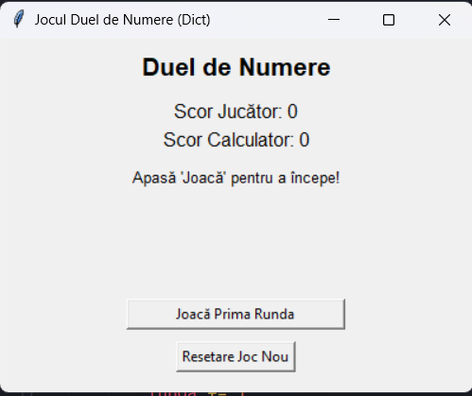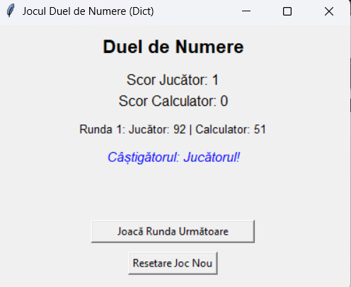
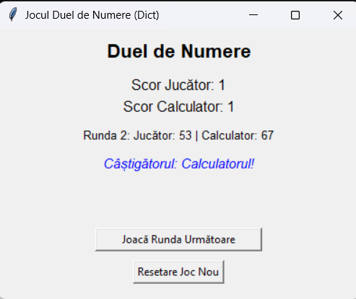
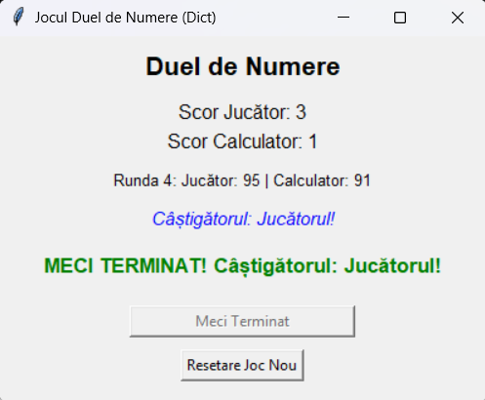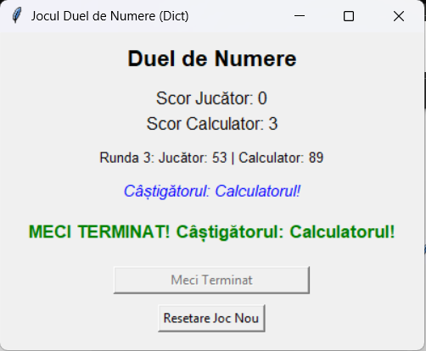

CONCLUZII GENERALE

În urma realizării jocului „Duel de Numere”, lucrarea a avut scopul de a explora utilizarea funcțiilor și a structurilor de control în Python, aplicate într-un context interactiv și competitiv. Prin implementarea jocului, am aplicat concepte precum generarea valorilor aleatorii, compararea acestora, și gestionarea unui joc pe runde, toate structurate într-un mod modular și eficient.
Prima variantă a jocului a fost construită prin utilizarea funcțiilor pentru generarea numerelor și pentru determinarea câștigătorului fiecărei runde, facilitând astfel reutilizarea codului și claritatea logicii. A doua variantă a simplificat acest proces, concentrându-se pe afișarea directă a câștigătorului, fără a se complica cu structuri intermediare. În cea de-a treia variantă, am introdus o funcție dedicată care se ocupă de calcularea scorului și determinarea câștigătorului final al meciului, ceea ce a adus un plus de modularitate și flexibilitate. În fine, ultima variantă a fost realizată într-un stil procedural, fără funcții externe, demonstrând diferențele clare între programarea funcțională și abordările secvențiale.
Prin implementarea celor patru variante ale jocului „Duel de Numere”, am reușit să aprofundăm înțelegerea funcțiilor, a transmiterii parametrilor, a structurilor condiționale și a gestionării fluxului unui joc pe baza unor reguli precise. De asemenea, am învățat cum să adaptăm soluțiile în funcție de complexitatea cerințelor, obținând în final un program mai flexibil și ușor de extins.
Concluzia este că această lucrare a contribuit la consolidarea cunoștințelor despre structuri de control, funcții și gestionarea unui joc bazat pe reguli logice, oferind o perspectivă practică asupra modului în care acestea pot fi implementate eficient în Python pentru a crea aplicații interactive și dinamice.

